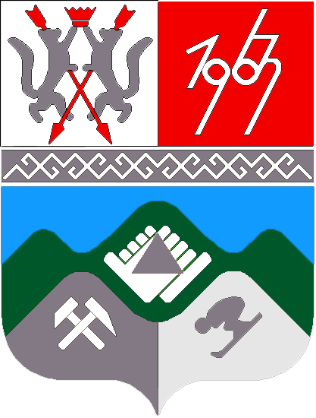

**КЕМЕРОВСКАЯ ОБЛАСТЬ**

**МУНИЦИПАЛЬНОЕ ОБРАЗОВАНИЕ**

**«ТАШТАГОЛЬСКИЙ МУНИЦИПАЛЬНЫЙ РАЙОН»**

**СОВЕТ НАРОДНЫХ ДЕПУТАТОВ**

**ТАШТАГОЛЬСКОГО МУНИЦИПАЛЬНОГО**

**РЕШЕНИЕ**

от « 25_ » февраля 2014 года № __45-рр

Принято Советом народных депутатов

Таштагольского муниципального района

от 25 февраля 2014 года

**Об отчете Главы Таштагольского муниципального района**

Совет народных депутатов Таштагольского муниципального района заслушав отчет Главы Таштагольского муниципального района «О работе Администрации Таштагольского муниципального района за 2013 год», руководствуясь Федеральным законом от 06.10.2003 года № 131-ФЗ «Об общих принципах организации местного самоуправления в РФ», Уставом Муниципального образования «Таштагольский муниципальный район»,

**РЕШИЛ:**

1. Признать работу Администрации Таштагольского муниципального района в 2013 году удовлетворительной.

2. Опубликовать решение Совета народных депутатов Таштагольского муниципального района в газете «Красная Шория».

3. Разместить Отчет Главы Таштагольского муниципального района «О работе Администрации Таштагольского муниципального района за 2013 год» на сайте Администрации Таштагольского муниципального района.

Глава Таштагольского

муниципального района В.Н. Макута

Председатель Совета народных депутатов

Таштагольского муниципального района П.В. Остроухов